Bonjour á tous
La place des doubles pronoms/p.105/Местото на двојните заменки
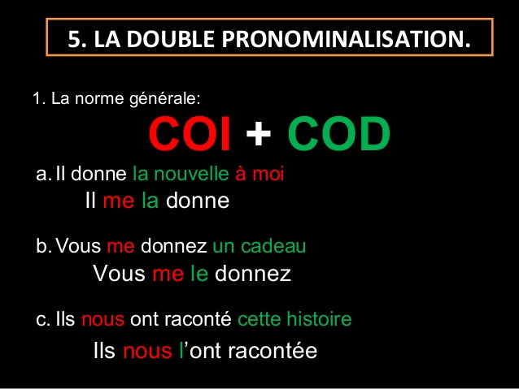

Je prête le stylo à mon collègue de travail. ⇒ Je le lui prête.
Јас го позајмувам пенкалото на мојот колега./Јас му го позајмувам
• Et si la phrase est négative ? Rien ne change, on les met toujours devant le verbe ; Je ne le lui prête pas.Јас не му го позајмувам
• Et s'il y a deux verbes dans la phrase ? Toujours la même chose ;) ils seront placés devant le verbe dont ils sont les compléments; Je dois le lui prêter;Je vais le lui prêter; Je viens de le lui prêter... (Јас треба да му го позајмам.Јас ке му го позајмам.Јас штотуку му го позајмив.
• Et quand le verbe est à un temps composé ( passé composé, plus-que-parfait ...) ? Les doubles pronoms seront mis devant le verbe auxiliaire;( Во сложени времиња заменките се стават пред помошниот глагол.)Je le lui ai prêté / Je ne le lui ai pas prêté ; Je le lui avais prêté... Јас му го позалмив....

https://www.youtube.com/watch?v=FJn8hZEzrtg

ex.L`association nous présentera les règles de vie.→Lassociation nous les présentera.
-La locataire fait les courses pour aider sa logeuse.→La locataire les lui fait pour l`aider.
-J`ai parlé de ce problème á la responsable de l`association. →Je lui en ai parlé.
Négation
Il n`a pas parlé de l`association á ses amis.→il ne leur en a pas parlé.
Домашна работа
Ex.1,2,3/105
-на овие линкови имате објаснувања и вежби со корекција(што има нејасно ,прашајте)
https://www.francaisfacile.com/exercices/exercice-francais-2/exercice-francais-84309.php
https://www.francaisfacile.com/exercices/exercice-francais-2/exercice-francais-25998.php
поздрав
https://www.youtube.com/watch?v=0TFNGRYMz1U
https://www.youtube.com/watch?v=K5KAc5CoCuk

